Node.js简介及环境搭建
Node.js是javascript运行环境，javascript运行在node.js上
实质是对chrome V8引擎进行了封装。Node.js对一些特殊用例进行优化，提供替代的ApI，使得V8引擎在非浏览器环境下运行的更好

Node.js是一个基于Chrome javascript 运行是创建的平台，用于方便的搭建响应速度更快，易于扩展的网络应用

Node.js是一个用于开发web服务器的开发工具
Node.js是一个基于V8javascript引擎运行的平台

Node.js提供啦一种简单的、用于创建高性能服务器以及可以在该服务器中运行的各种程序的开发工具
由c语言开发的基于Chrome的V8引擎的javascript运行环境
Node.js特点
运行javascript
依赖于Chrome V8引擎进行代码解释
事件驱动
单进程，单线程
非阻塞I/O(事件轮询event loop)
轻量级，可伸缩，适于实时数据交互平台
Node.js优点：
高并发(最重要的优点)
适合IO密集型应用
缺点：
不支持CPU密集型应用（只能用一个CPU）
只支持单核CPU，不能充分利用CPU
可靠性低，一旦代码某个环节崩溃，整个系统都崩溃
原因：单线程，单进程
开源组件质量参差不齐，更新快，向下不兼容
Debug不方便，错误没有stack trace
解决方案：
Nnigx反向代理，负载均衡，开多个进程，绑定多个端口
开多个进程监听同一个端口，使用cluster模块

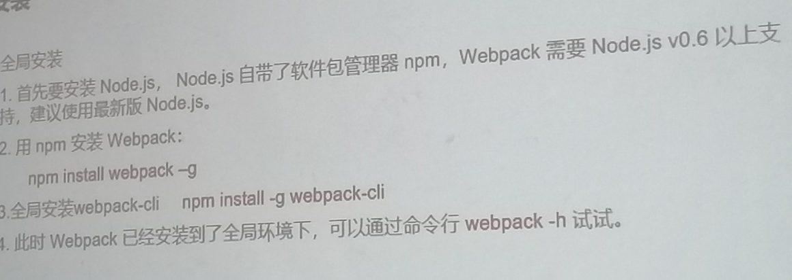
安装完成node.js
cnpm install -g cnpm --registry=https://registry.npm.taobao.org

都用cnmp

在webpack文件中创建json文件。
方法1：找到webpack文件按住shift，右键找到PowerShell打开 输入 npm init 或者 cnpm init 回车 文件创建完成
方法2：使用vs打开，找到终端，文件下边往上拖，输入 npm init 或者 cnpm init 回车 文件创建完成

每次使用node.js时都需要建立
在webpack文件项目中建立webpack
输入命令：npm install webpack --save-dev
在webpack文件中创建node_modules文件

打包
建立src文件
在src文件内部写html/css/js文件

如果打包不了就打开powershell 输入
Set-ExecutionPolicy RemoteSigned
写Y
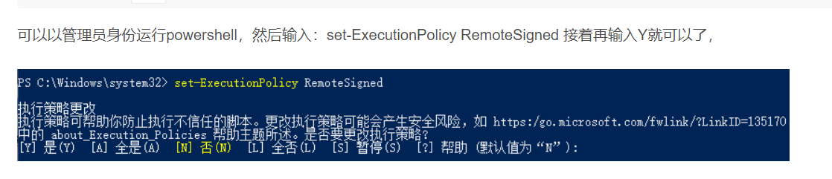

让后再打包
webpack --mode development

